مدرسة علي رضا الركابي ورقة عمل الصف : السادس
المبحث : الـــــــــــعُــــــــــــلُـــــــــــــــوم الجهاز الهضمي معلم المادة : ابراهيم الدراغمة
.................................................................................................................................................................
س1 : حدد الأجزاء عل الشكل المجاور ثم حدد وظيفة كل جزء :
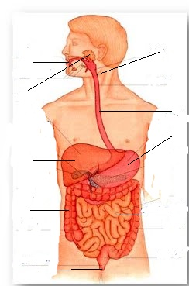

س2: أين يتم هضم كُل من المواد الغذائية التالية :
أ. الكربوهيدرات : .................................................
ب. الدهون : .................................................
جـ. البروتينات : .................................................
د. الأملاح المعدنية : .................................................

